«Сказка»: день за днем

В киёвском детском саду «Сказка» продолжается интересная, насыщенная различными событиями и мероприятиями жизнь.

Тема этой недели «Быть здоровыми хотим». В рамках темы дети обогащали и углубляли представления о том, как поддержать, укрепить и сохранить здоровье. Расширяли знания о рациональном питании, о роли света, воздуха и воды. Все это происходило в игровой, ненавязчивой форме: экспериментировали, рисовали, создавали коллажи, беседовали, организовывали развлечения, читали. В подготовительной группе «Лукоморье» итогом стала коллективная стенгазета с участием родителей «Быть здоровыми хотим».

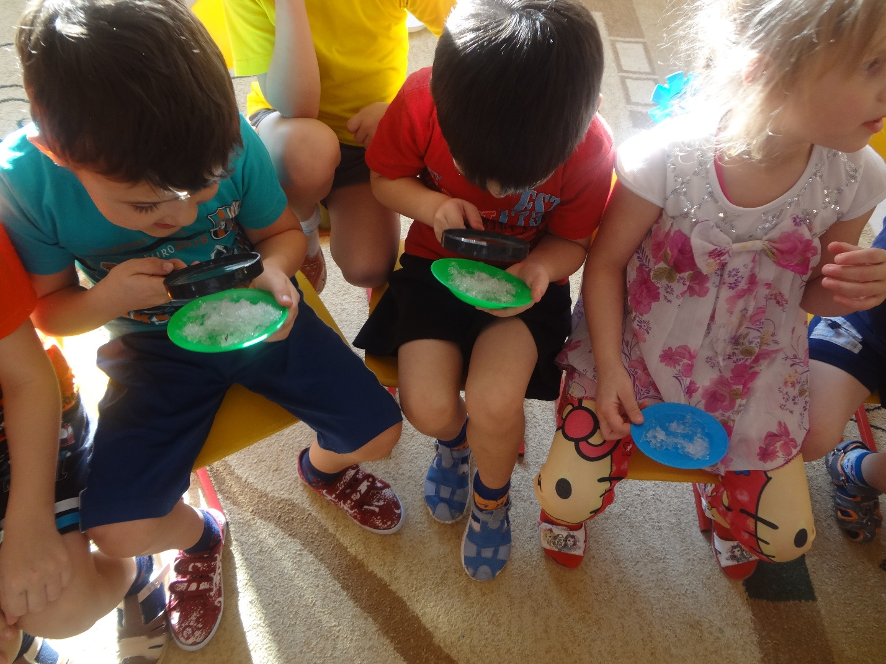

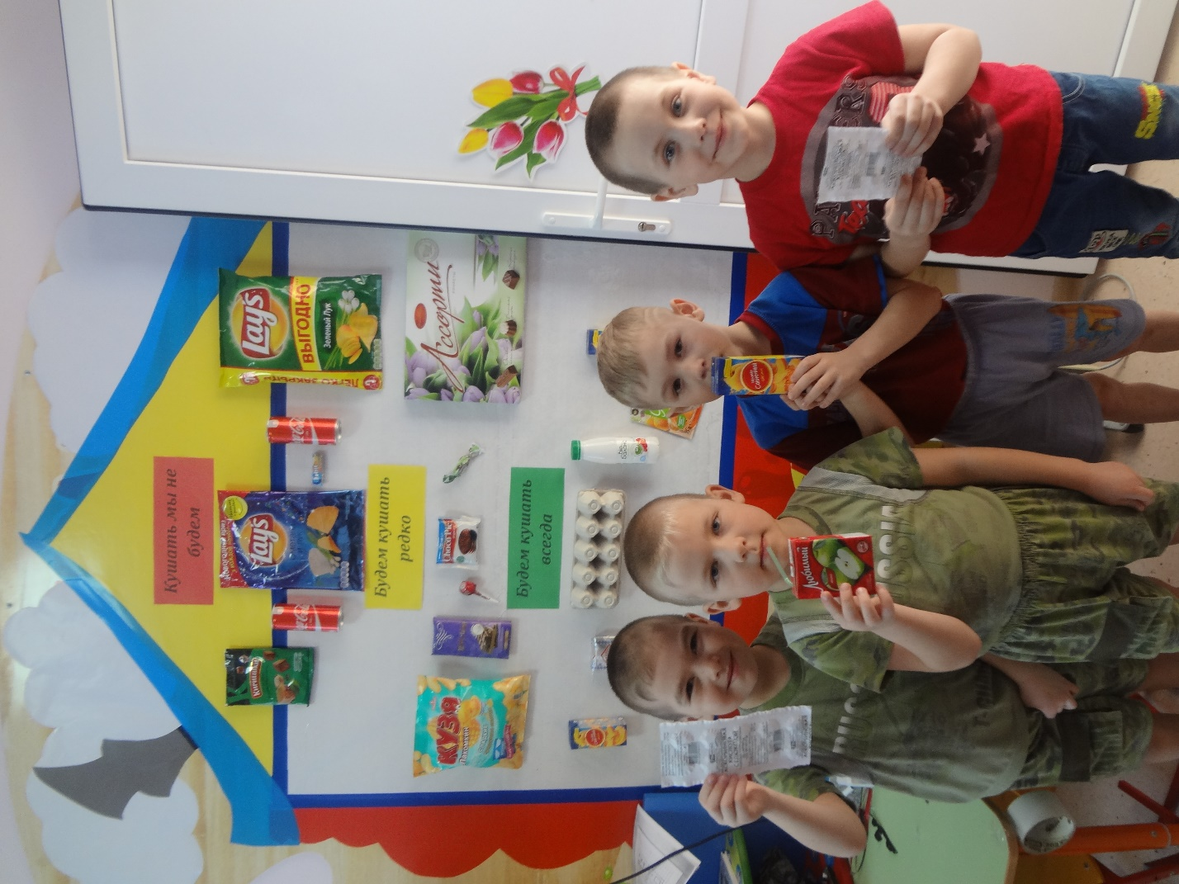

Весна – уже хозяйка, и это прослеживается в тематическом оформлении групп, в каждой группе устроен мини-огород, где выращивается полезная для здоровья зелень.

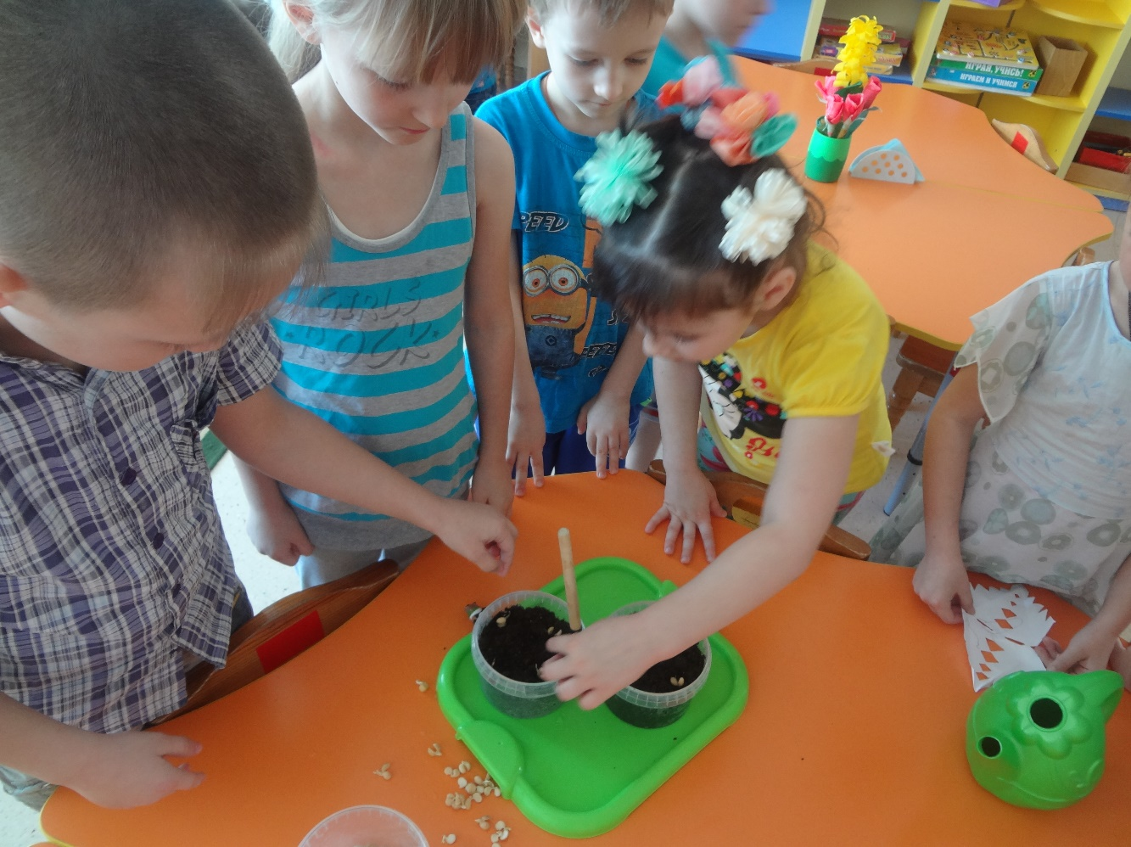

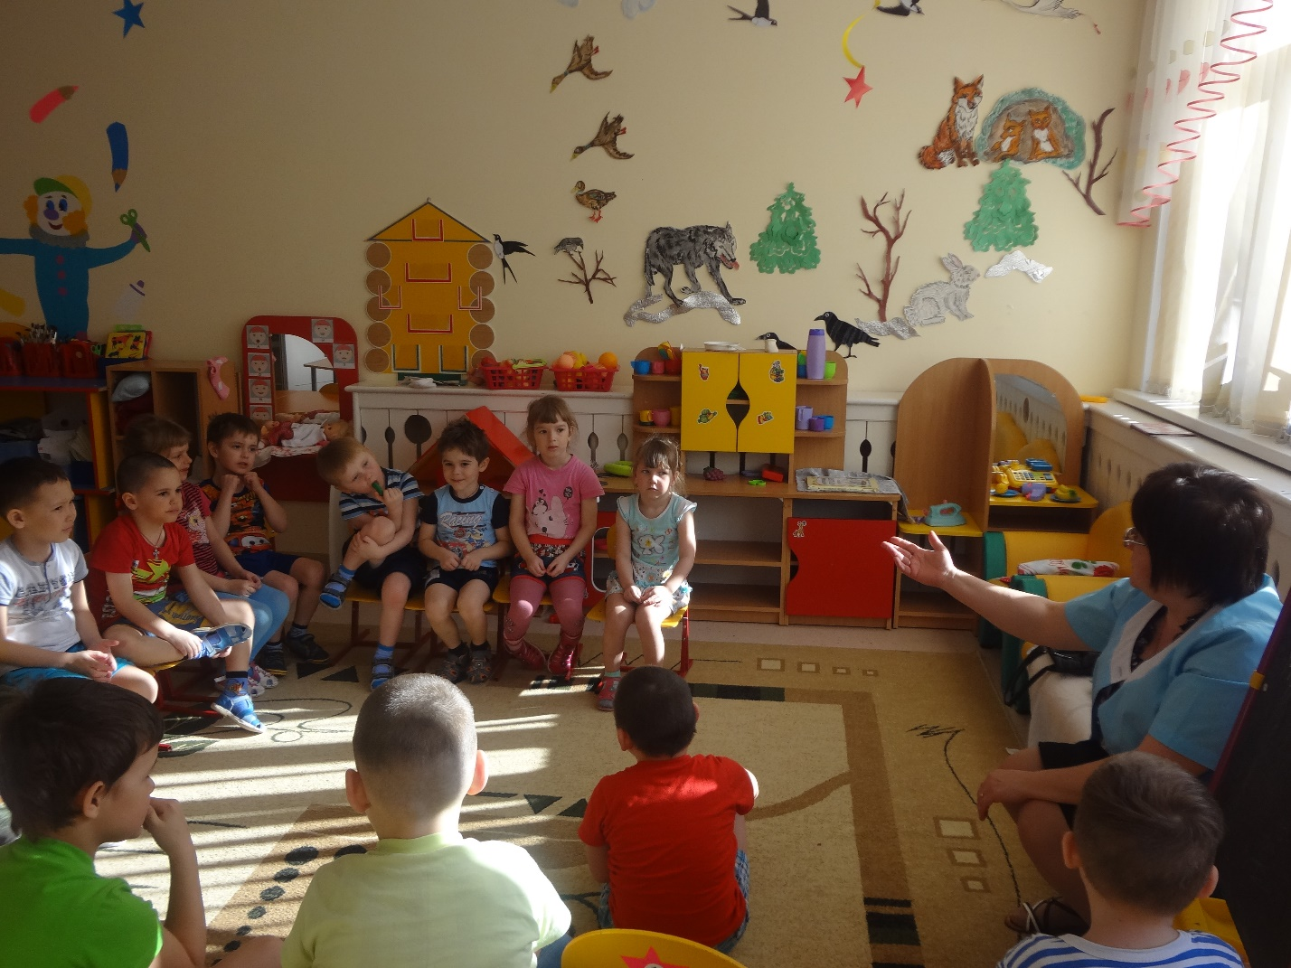

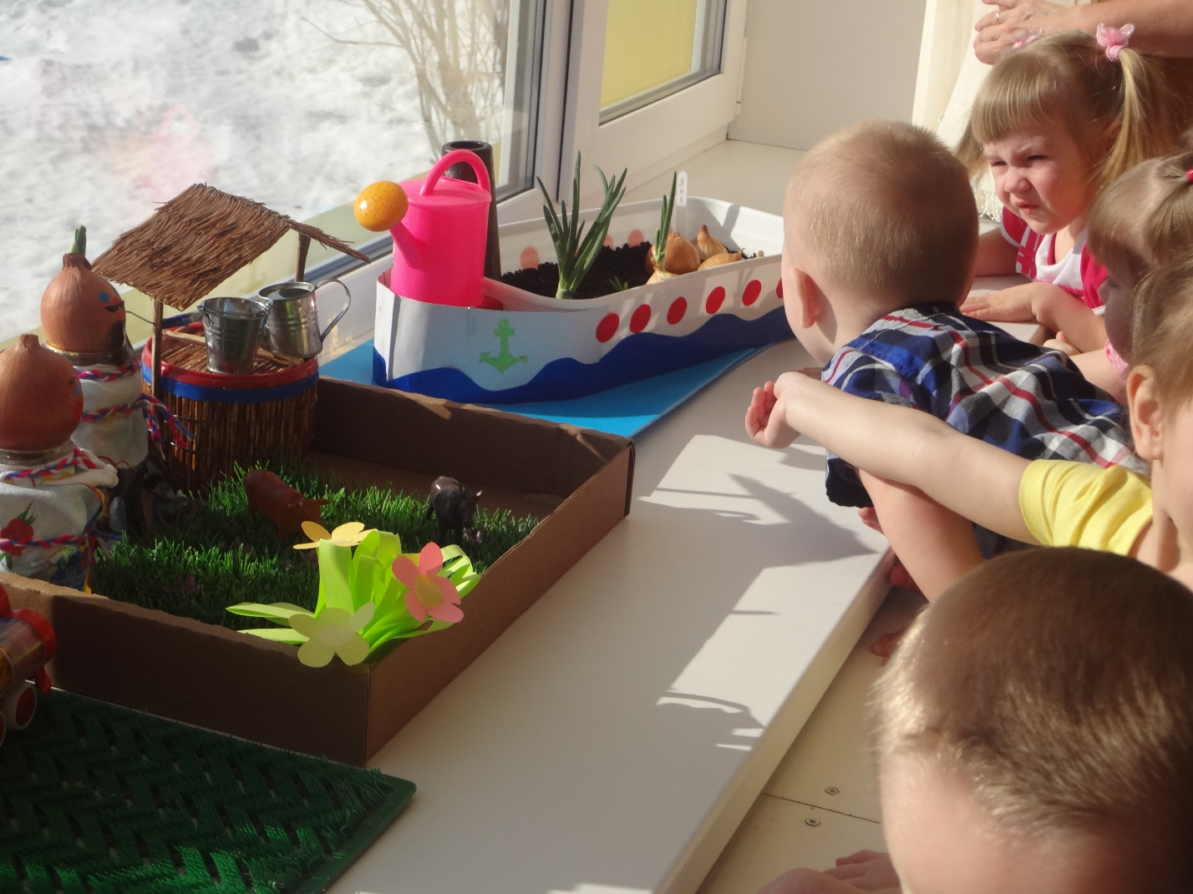

Воспитатель Меньщикова И.С.